The data stream and control steam from MAC to UL-SCH , would do the following process.
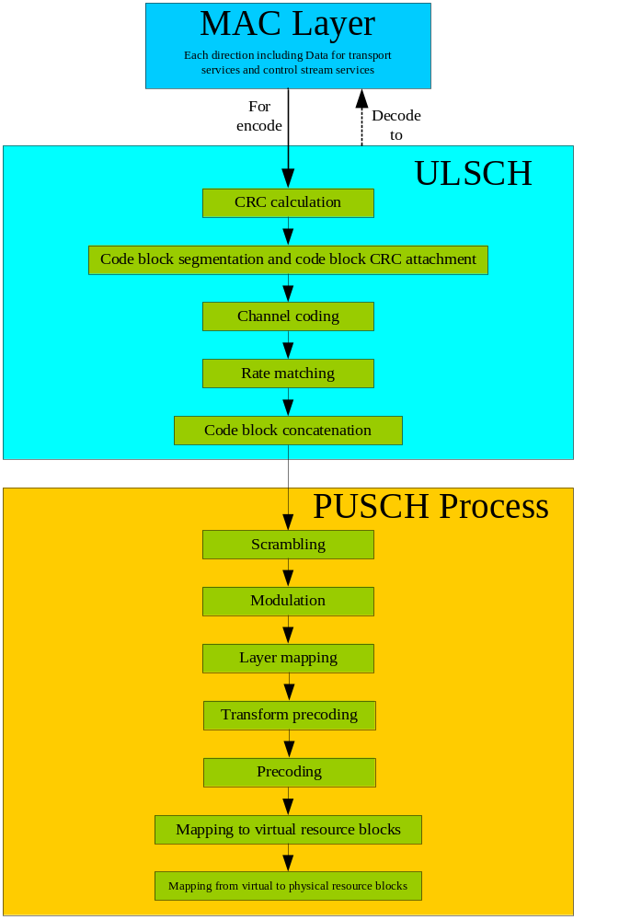
- CRC calculation
CRC的功能是为了实现错误检测，实质是按照循环生成多项式在原始数据的后面增加了相应的Bits位。循环生成多项式的类型包括：CRC24A,CRC24B,CRC24C,CRC16,CRC11,CRC6
将原始数据的长度，从A拓展至A+L，其中L是校验位的长度。
编码以系统的形式进行，意味着在最简单的有限域GF(2)中，添加CRC校验位之后，最终形成的序列多项式除以相应的CRC生成多项式，余数为0.
FPGA在编程设计的时候，校验位的生成需要首先赋予初始值.
协议里面似乎没有提到这个初始值，有点疑问？//需要初始化为全0
如果CRC的生成多项式是CRC24B
那么逻辑设计的结构应该是：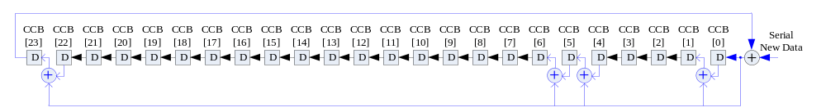
特别注意：系统上电/软件复位/启动编码的时候，都需要设置CRC校验位的初始值；并且为了保证系统的可靠性（Reliability），将CRC校验位寄存器初始化为标准协议里面所要求的值（这里全部是’0’）,Such as
reg CCB[23:0] = InitialValueBasedOnProtocol; //For Reliability
- Code block segmentation and code block CRC attachment
2.1 Polar for Control channel streams
特别注意: The value of A is no larger than 1706.
2.1.1 If ( Iseg != 1 ) , 这种情景非常简单，相当于这个步骤没有做任何处理，直接Bypass;
2.1.2 If ( Iseg == 1 ) , 这种情景比较复杂，在获取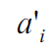的过程中，如果原始数据的Bits位是偶数的话，原始数据没有做任何处理，直接Bypass；如果原始数据的Bits位是奇数的话，需要在最前面插入1个为0的Bit位。
经过处理之后，肯定的数据量肯定是偶数，随后将平均划分为两个独立的部分，分别进行CRC计算并将校验Bits位跟随在后面；生成多项式的类型包括：CRC24A,CRC24B,CRC24C,CRC16,CRC11,CRC6
最终得到两个序列块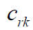（r分别取值为0和1），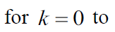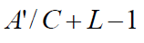，其中C=2，L是CRC计算校验位的长度.
如果原始数据的Bits位是偶数的话, A`=A,
如果原始数据的Bits位是奇数的话, A`=A+1.
2.2 LDPC for User data channel streams
基于第1步 CRC Calculation的结果，进行处理
2.2.1 如果B小于等于maximum code block size,那么这种情景比较简单，相当于这个步骤没有做任何处理，直接Bypass;
2.2.2 如果B大于maximum code block size, 那么这种情景比较复杂，输入序列需要进行分段，并且分段之后，每个小段都需要增加额外的CRC校验比特位,长度L=24.
注意 LDPC base graph 1, the maximum code block size is: 8448 LDPC base graph 2, the maximum code block size is:3840
分段数量C的计算公式是(向上取整):
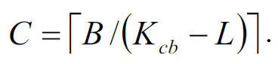
其中Kcb=maximum code block size, L=24, B是第一步添加CRC校验位之后，得到的序列总长度。

经过这些处理之后，最终得到的序列总长度B'，比第一步得到的序列总长度B，增加了C*L. //C=分段数量，L=24.
B'=B+C*L

那么，计算每个小段序列的长度成为重点:
Step 1: K'= B' /C
Step 2:
For LDPC base graph 1
{
Kb=22
}
For LDPC base graph 2
{
如果需要进行分段的话 Kb = 10
如果不需要进行分段的话 B>640 , Kb = 10 ;
560<B<=640 , Kb = 9 ;
192<B<=560 , Kb = 8 ;
B<=192 , Kb = 6 ;
}
然后从如下表格中，找到满足不等式Kb*Z>=K'条件的最小Z值，记为Zc
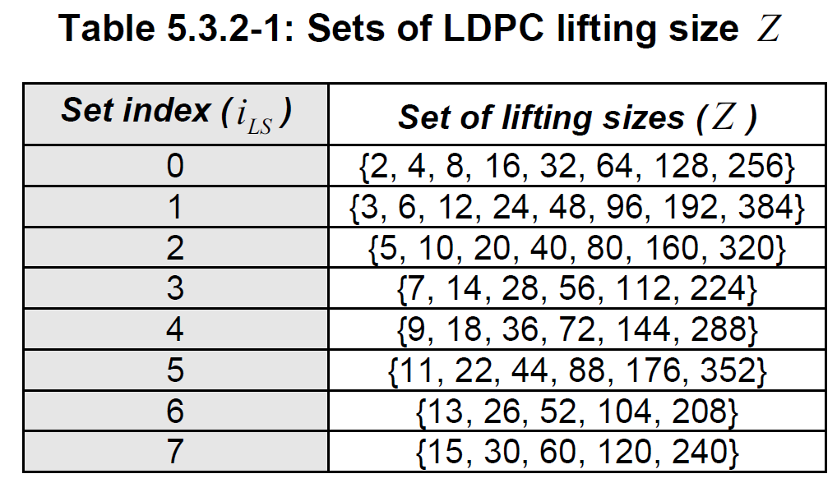

Step 3:
for LDPC base graph 1，K = 22Zc
for LDPC base graph 2，K = 10Zc
Step 4:
如果不需要进行分段的话，序列的长度也需要扩展至K，通过在尾部增加 K-B个填充Bits位（NULL，可以是’0’ or ‘1’，都可以吗?）
如果需要进行分段的话，每个子段序列的长度都需要扩展至K
每个子段序列包含3个部分：
第1部分，第一步添加CRC校验位之后，平均分段之后的数据(长度K'- L)
第2部分，每一小段其后跟随的CRC校验位(长度L=24，CRC生成多项式为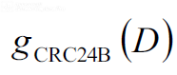).
第3部分，数据填充Bits位(长度K-K'，对于NULL ’0’ or ‘1’都可以的，实际上我们只需要重点考虑地址空间的映射关系.）

- Channel Coding
5G NR采用了全新的信道编码方式，即数据信道用LDPC编码，控制信道和广播信道用Polar编码。这一改进可以提高NR信道编码效率，适应5G大数据量，高可靠性和低时延的传输需求。
由于信道编码采用的是FPGA内部的IP核或HardCopy，所以在这里没有做详细的剖析. 注意：有些控制信息可以采用small block超短码的信道编码
3.1 Channel coding of small block lengths
对于超短码的信道编码，输入序列是：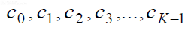，处理之后的输出序列是：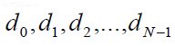.
根据输入序列的长度K，可以将编码过程划分为3类:
3.1.1 Encoding of 1-bit information(K=1,N=Qm)
注意：由于序列长度只有1个Bit位，当调制阶数Qm>=2的时候才需要在序列的后面补充占位符号，[个人感悟]占位符号只是”象征性”的填充，信道编码的结果中，每个Bit位可以呈现为4种情形: [x,y,0,1].
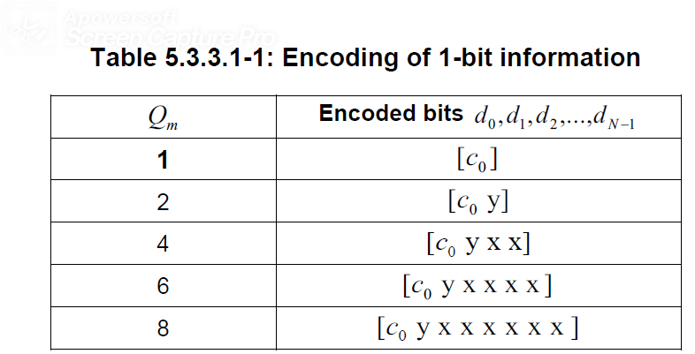
占位符号出现x和y的位置，Bit位还是没有获取准确的值；需要等待在扰码阶段scrambling stage，根据相应的公式才可以确定占位符精确的数值。具体处理过程请参见Subclause 6.3.1.1 of [4, TS 38.211]
这样生成的调制符号（携带信息Bits），在星座图上可以获取最大的欧式距离，从而降低解调的误码率，提升通信系统的可靠性.
3.1.2 Encoding of 2-bit information(K=2,N=3Qm)
注意：由于序列长度只有2个Bit位，当调制阶数Qm>=4的时候才需要在序列的后面补充占位符号，[个人感悟]占位符号只是”象征性”的填充，信道编码的结果中，每个Bit位可以呈现为4种情形: [x,y,0,1].
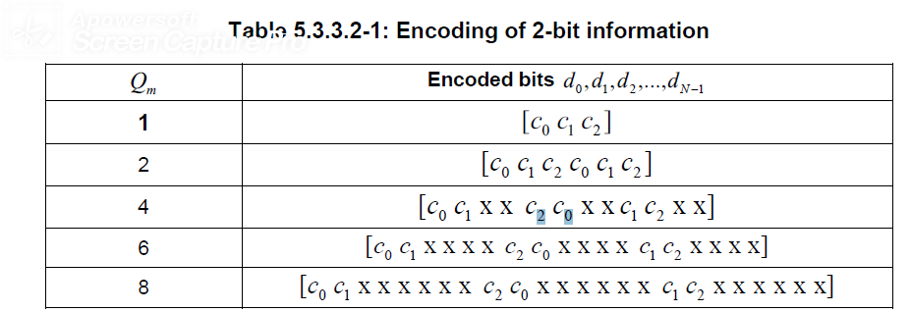
其中c2=(c0+c1) mod 2,占位符号出现x和y的位置，Bit位还是没有获取准确的值；需要等待在扰码阶段scrambling stage，根据相应的公式才可以确定占位符精确的数值。具体处理过程请参见Subclause 6.3.1.1 of [4, TS 38.211]
这样生成的调制符号（携带信息Bits），在星座图上可以获取最大的欧式距离，从而降低解调的误码率，提升通信系统的可靠性.
3.1.3 Encoding of other small block lengths(K belong[3,11],N=32)
输入序列是：，处理之后的输出序列是：.
信道编码的结果di，统计第i行里面，左侧K个数据中满足如下逻辑条件((Mi,k==1’b1)&&(ck==1’b1))的次数；
如果是偶数的话，那么di=0；如果是奇数的话，那么di=1.
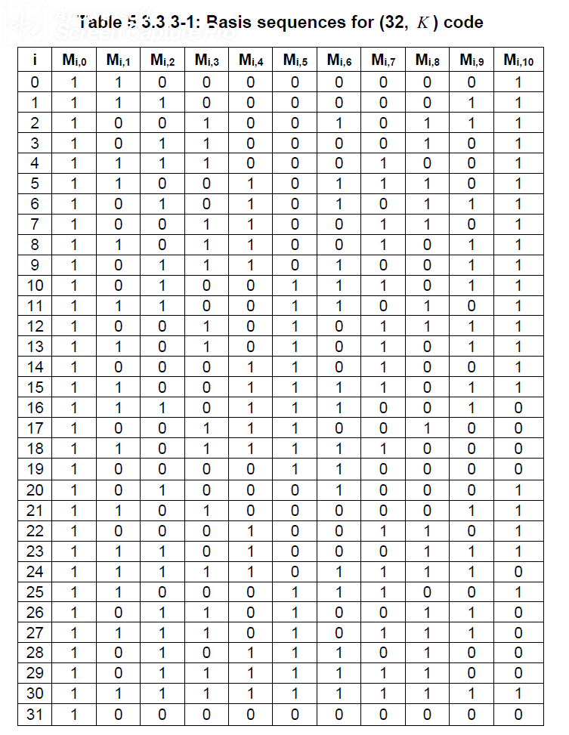

信道编码，在这个步骤中可以精确获取每个Bit的数值，无需等待后续的处理步骤，比如扰码Scrambling stage.
- Rate matching
4.1 Rate matching for Polar code
极化码的速率匹配是按编码块定义的，包含子块交织、比特选择和比特交织。
4.1.1 sub-block interleaving
有待处理的输入序列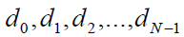, Bits位=N, 先从简单的过程，进行推理:
- Polar码，信道编码输出的序列是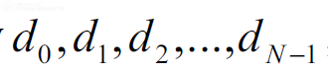，其中序列的长度N=2^n，同时n的最小值是5，因此N能够被32整除（请参见TS 38.212 Page 12，5.3.1相关条款），新的序列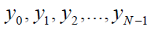。相当于将信道编码输出的序列分为32个子块，随后将子块作为整体，交换在原序列中的位置（有必要的时候），如下图所示：
交换子块的原则，是基于如下表格进行：
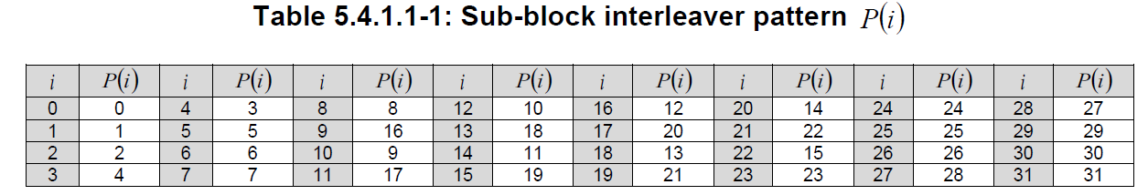
注意：新的序列与信道编码输出的序列，长度保持一致，都是N.
4.1.2 Bit selection
这个过程，输出序列的长度是E，根据K/E/N之间的关系，可以列出如下分支：
- 如果E=N,那么这种情景非常简单，相当于这个步骤没有做任何处理，直接Bypass;

- 如果E>N,这种情景,相当于将序列存储在一个RAM空间: DataYForBitSelection, From Address 0 to Address N-1
//(N能够被32整除)
此时，构建一个地址寄存器ReadAddress[Width-1:0]，其中Width =(log2E)向上取整，令ReadAddress从0自增至E-1，并且将
ReadAddress[(log2N)-1:0]作为RAM空间DataYForBitSelection的地址，将其循环读出赋值给序列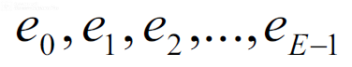即可
- 如果E<N,并且K/E>7/16,那么只需要取序列前面E个数据赋值给序列即可
- 如果E<N,并且K/E<=7/16,那么只需要取序列后面E个数据赋值给序列即可
4.1.3 Interleaving of coded bits
特别注意: The value of E is no larger than 8192.
[1] If ( IBIL != 1 ) , 这种情景非常简单，相当于这个步骤没有做任何处理，直接Bypass，得到序列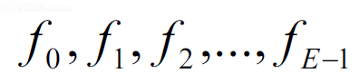;
[2] If ( IBIL == 1 ) , 这种情景比较复杂，首先找到满足公式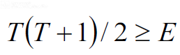的最小值T. (例如T=8,E=32)
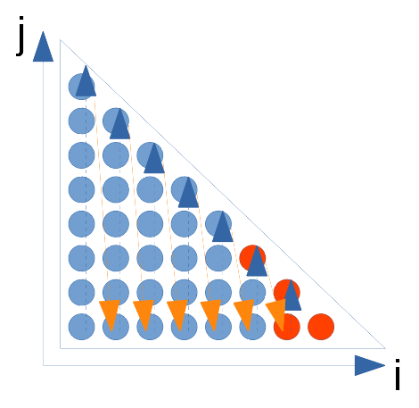
随后将序列，按照从下到上，从左到右的顺序，纵向填充写入至三角形里面,其中红色标记的位置是NULL.
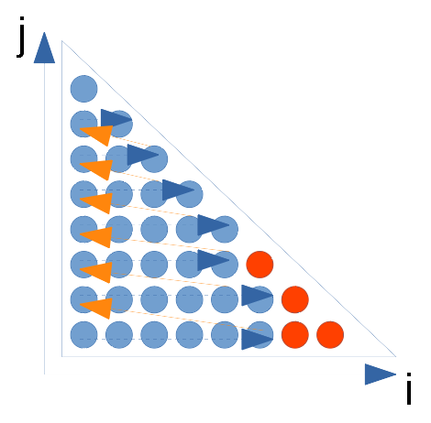
随后再按照从左到右，从下到上的顺序，将非NULL的数据从三角形里面依次读出，写入序列，其中红色标记的位置是NULL.

4.2 Rate matching for LDPC code
LDPC码的速率匹配是按编码块定义的，包含子比特选择和比特交织。
4.2.2 Bit selection
[1]每个编码块序列，需要写入长度为Ncb的循环Buffer
如果ILBRM == 0 ,这种情况比较简单，Ncb直接等于每个编码块序列的长度N.
如果ILBRM != 0 ,这种情况比较复杂，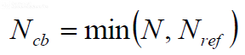，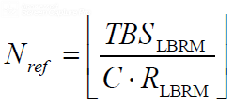
公式中的C=分段子块的数量，RLBRM=2/3.
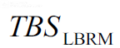 is determined according to Subclause 6.1.4.2 in [6, TS 38.214] for UL-SCH and Subclause 5.1.3.2 in [6, TS 38.214] for DL-SCH/PCH.
[2]随后确定每个编码子块，速率匹配输出序列的长度成为关键
如果编码子块没有分配传输调度，速率匹配输出序列的长度Er=0;
//as indicated by CBGTI according to Subclause 5.1.7.2 for DL-SCH and 6.1.5.2 for UL-SCH in [6, TS 38.214]
如果编码子块分配传输调度，那么按照如下公式计算速率匹配输出序列的长度Er.
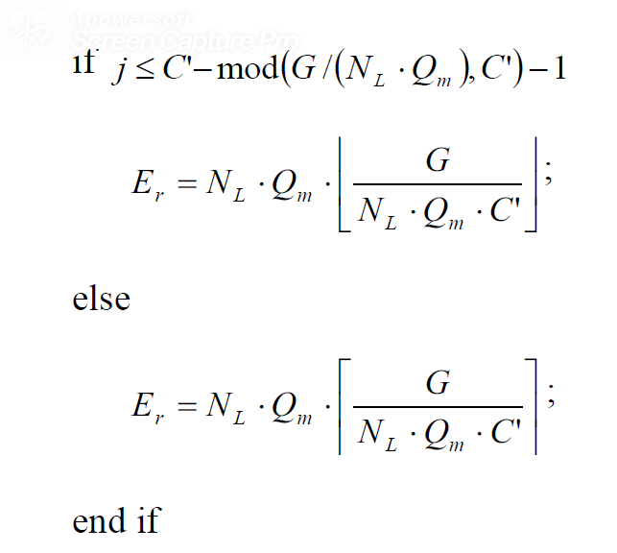
其中，j是分配了传输调度的编码子块的新序号;
Qm是OFDM调制阶数;
NL是传输块Transport Block层映射的数量;
C’=C : if CBGTI is NOT present in the DCI scheduling the transport block
C’= the number of scheduled code blocks of the transport block, if CBGTI is present in the DCI scheduling the transport block
G: 时域和频域上分配的资源 (Resource Block) 里面，remove the resource elements used for DMRS and other reference signals from PDSCH/PUSCH,剩下的可用于传输用户数据User Data的编码Bits数量
随后，我们就可以得到速率匹配输出序列的长度：
如果编码子块没有分配传输调度，那么Er=0,
分配了传输调度的编码子块，如果时频资源可用于传输用户数据User Data的Bits数量G恰好可以被NL*Qm所整除，那么对于每个编码子块来说，速率匹配输出序列的长度相同.
如果G不可以被NL*Qm所整除，那么对于编码子块来说，速率匹配输出序列的长度，前面几个编码子块要比后面几个编码子块短(NL*Qm)个Bits.
[3]关于每个编码子块，根据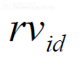range from(0,1,2,3)传输冗余的版本号和LDPC base graph，可以得到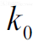，请参见如下表格Table 5.4.2.1-2:
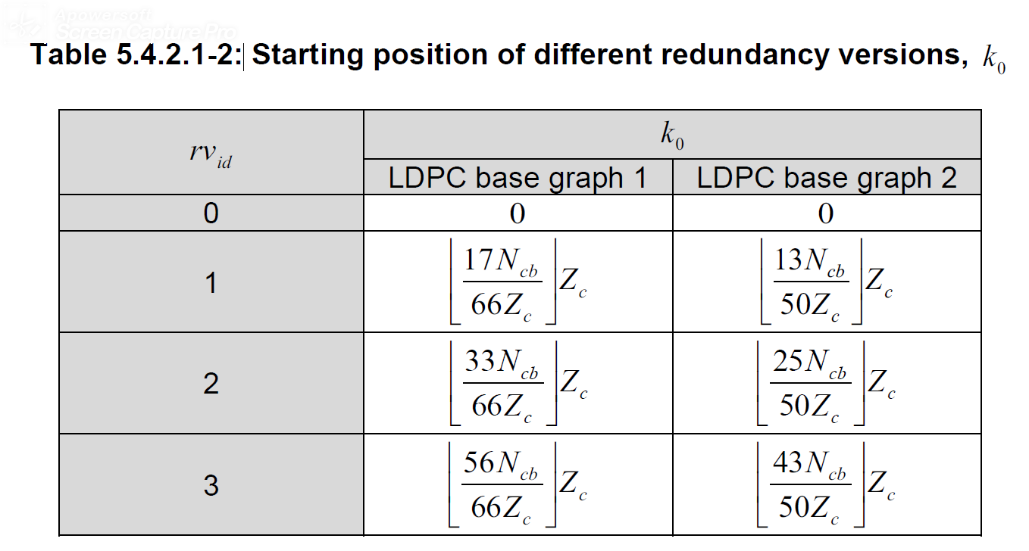
随后将起始地址赋值为，将循环Buffer里面非NULL的数值依次顺序读出，注意当循环Buffer的地址自增至Ncb-1的时候，需要跳转至0.
写入序列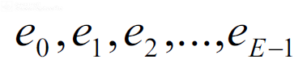，数据长度为E.
[4]这里需要明确:每个编码子块所生成的序列,数据长度都是(NL*Qm)的整数倍.
随后进行的操作是将序列放入一个Qm行，E/Qm列的矩阵空间，进行摆放，如图所示：
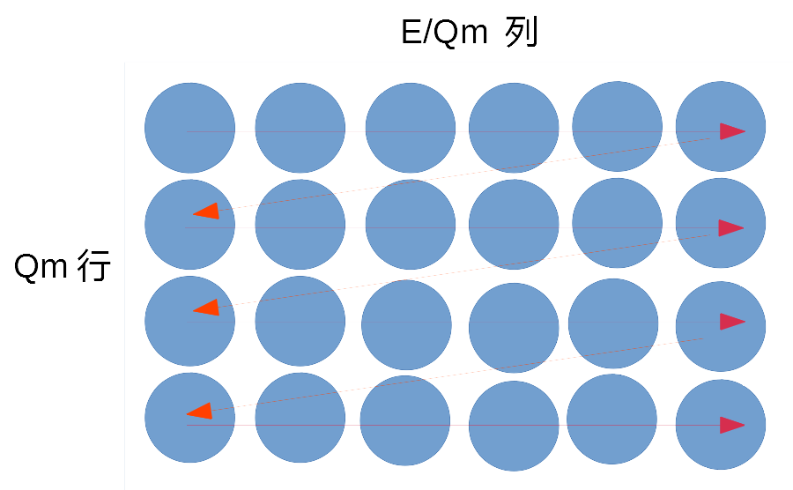
随后再从Qm行，E/Qm列的矩阵空间，将数据读出并写入新的序列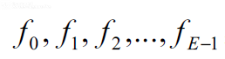，如图所示：
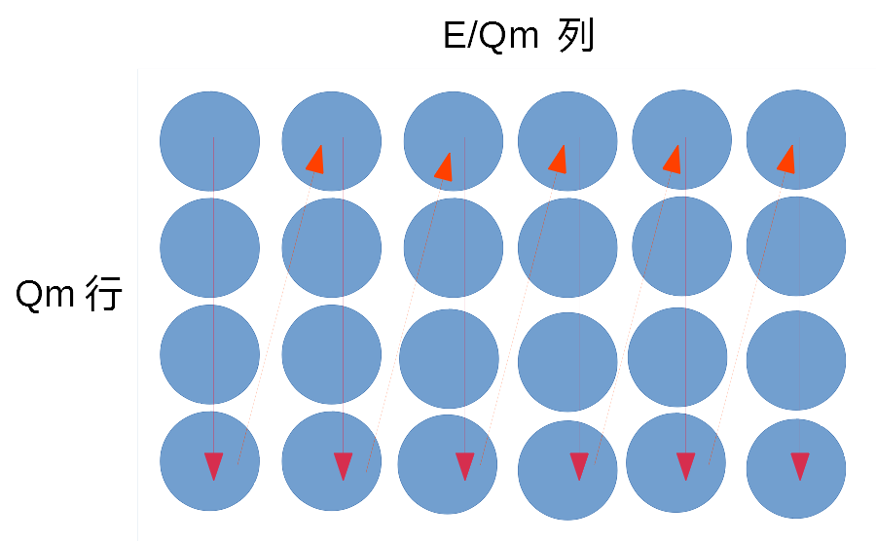
完成LDPC码，速率匹配的整个处理过程.

4.3 Rate matching for channel coding of small block lengths
The input bit sequence to rate matching is 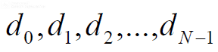
The output bit sequence after rate matching is denoted as
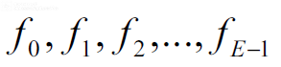
处理过程：相当于将序列存储在一个RAM空间: DataDForRateMatching, From Address 0 to Address N-1
此时，构建一个地址寄存器ReadAddress，令ReadAddress从0自增至E-1，将(ReadAddress MOD N)作为RAM空间DataDForRateMatching的读地址，将其循环读出赋值给序列即可.

[5] Code block concatenation
Rate Matching模块输出的结果是C个编码子块，其中每个编码子块的序列长度分别是Er.
Code Block concatenation所实现的功能就是将这些编码子块连接起来而已,得到新的序列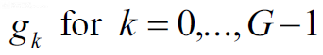，如图所示：
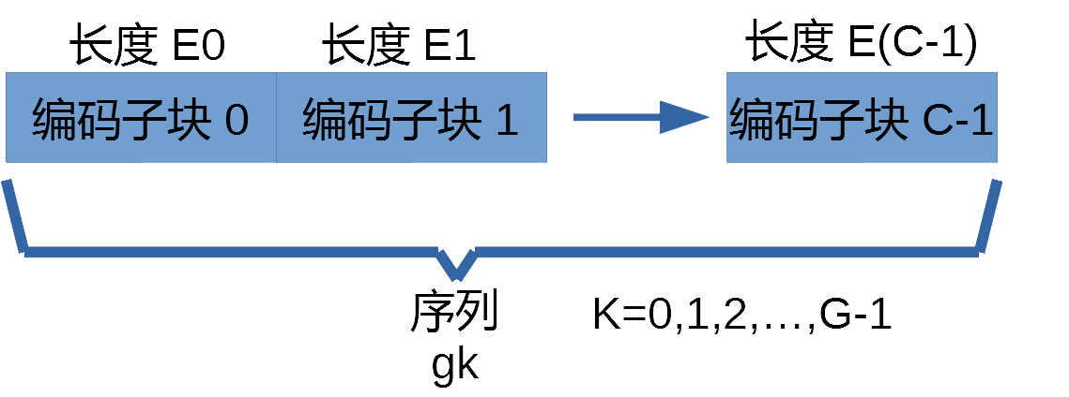
其中G=E0+E1+…+E(C-1).
[6] Scrambling
扰码过程是基于码字Codeword进行的，物理信道上所传输的码字q可以记为：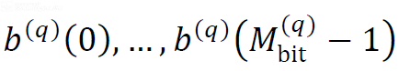，其中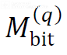表示此码字的数据Bits长度，扰码过程输出的序列为：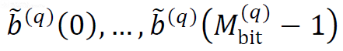.
特别注意：如果在信道编码阶段涉及Channel coding of small block lengths的话，那么需要根据占位符UCI placeholder bits来对扰码的输出进行控制.
如果占位符是x的话，那么扰码Bit的结果是1，如果占位符是y的话，那么扰码Bit的结果是前面1个Bit的重复.

如果在信道编码阶段没有涉及Channel coding of small block lengths，直接将码字序列和伪随机序列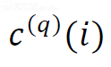异或即可.
伪随机序列,由长度为31的Golden序列定义，此序列是由两个小m序列通过异或运算生成的，逻辑设计的结构，如图所示：
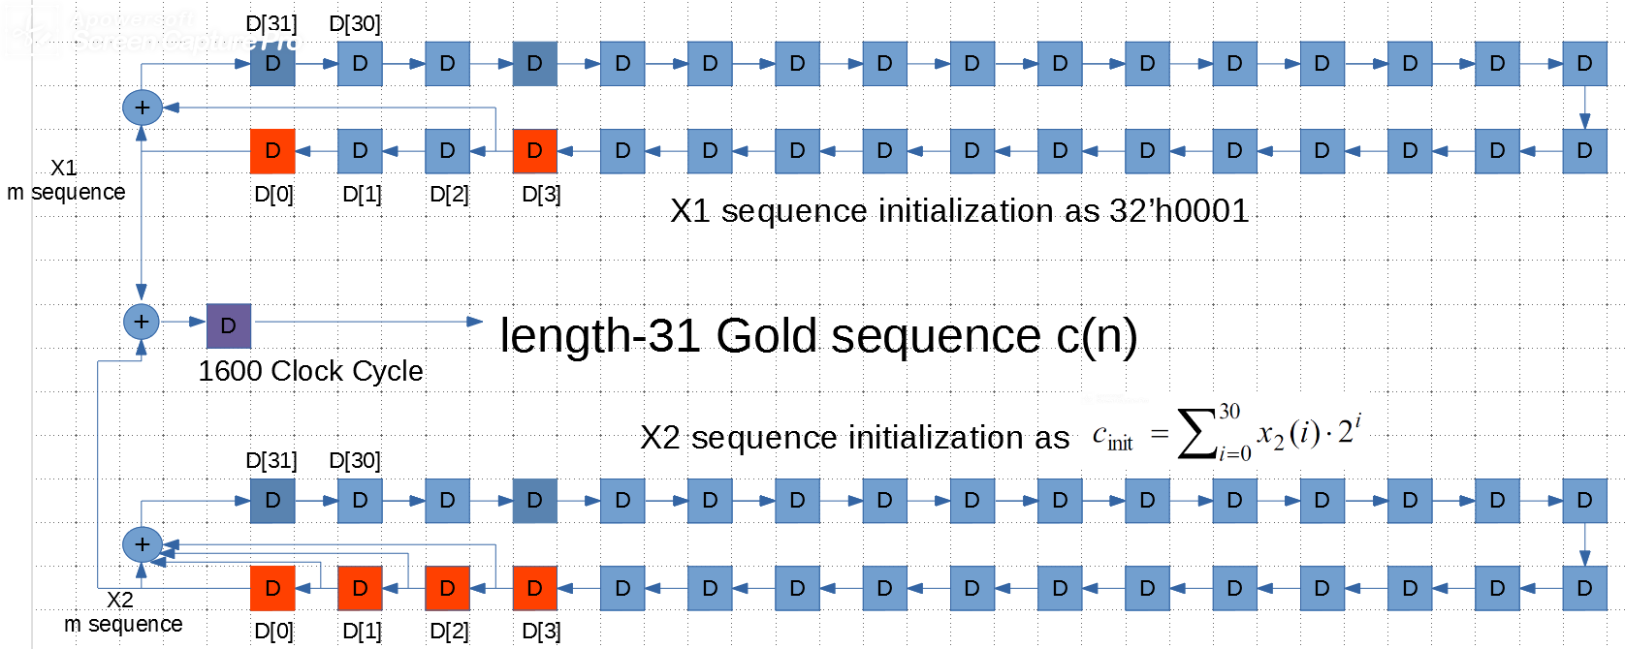
其中m序列x2,需要初始化为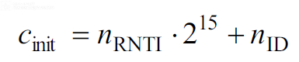.
如果来自上层的参数dataScramblingIdentityPUSCH已经得到配置的话，那么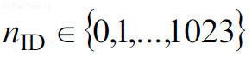等于参数dataScramblingIdentityPUSCH, RNTI
等于C-RNTI, MCS-C-RNTI or CS-RNTI,在公共搜索空间，传输没有计划使用DCI格式0_0,否则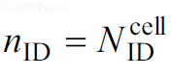.
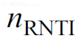对应于与PUSCH传输相关联的RNTI(无线网络临时标识符),请参见clause 6.1 of [6, TS 38.214].
[7] Modulation
调制实质，根据modulation schemes确定调制阶数Qm,然后将Qm个相邻的Bits位捆绑在一起，映射为1个复数调制符号.
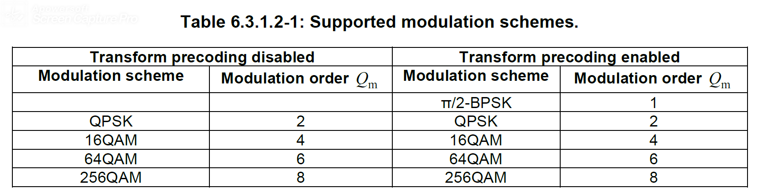
显然，复数调制符号的数目 = 码字所包含的Bits数目/调制阶数Qm.

